ThesisFlow
  - Πλήρης Τεχνική Αναφορά και Οδηγός Παρουσίασης
Σύστημα Υποστήριξης Διπλωματικών Εργασιών
Μάθημα: Προγραμματισμός & Συστήματα στον Παγκόσμιο Ιστό
Θέμα: Σύστημα Υποστήριξης Διπλωματικών Εργασιών
Ομάδα: Μυλωνάς Διονύσιος
ΑΜ:1093449

1. Σύνοψη και τελικό συμπέρασμα
Η εφαρμογή είναι λειτουργικά έτοιμη για παρουσίαση
Οι τρεις ρόλοι, ο πλήρης κύκλος ζωής της διπλωματικής, οι μεταφορτώσεις, οι εξαγωγές, οι εισαγωγές, τα στατιστικά, η ασφάλεια και η responsive διεπαφή λειτουργούν στην ενεργή έκδοση Node.js.

Η παρούσα αναφορά εξηγεί όχι μόνο τι εμφανίζεται στην οθόνη, αλλά και πώς συνδέεται κάθε οθόνη με το JavaScript του frontend, τα προστατευμένα Express routes και τα δεδομένα της SQLite. Έτσι μπορεί να χρησιμοποιηθεί τόσο ως παραδοτέο όσο και ως οδηγός προφορικής παρουσίασης.
Έλεγχος | Αποτέλεσμα | Τεκμήριο
Συντακτικός έλεγχος | Επιτυχία | npm run check - exit 0
Αυτοματοποιημένες δοκιμές | 6/6 επιτυχείς | npm test - 0 failures
Πλήρης κύκλος ζωής | Επιτυχία | Ανάθεση έως COMPLETED μέσω HTTP API
Ακεραιότητα βάσης | ok | 0 foreign-key violations
Ευρετήρια βάσης | 19 | npm run db:verify
Browser console | 0 errors / warnings | Live έλεγχος Edge
Ευπάθειες npm | 0 | npm audit --omit=dev

Ενεργός κώδικας: server.js, node_app/, web/, tests_node/ και data/dev.db. Το repository περιέχει μόνο τα αρχεία που χρειάζονται για εκτέλεση, έλεγχο και παρουσίαση.

2. Χάρτης της αναφοράς
- Ενότητες 3-7: απαιτήσεις, τεχνολογίες, αρχιτεκτονική, κύκλος ζωής και ασφάλεια.
- Ενότητες 8-13: λειτουργίες Διδάσκοντα με screenshots και αντιστοίχιση στον κώδικα.
- Ενότητες 14-19: λειτουργίες Φοιτητή με screenshots και αντιστοίχιση στον κώδικα.
- Ενότητες 20-23: λειτουργίες Γραμματείας και δημόσια feeds.
- Ενότητες 24-28: βάση δεδομένων, responsive σχεδίαση, δοκιμές, πίνακας κάλυψης και demo.
- Παράρτημα: συγκεντρωτικός χάρτης αρχείων και βασικά σημεία κώδικα.
- Παράρτημα Γ: συνολικό διάγραμμα περιπτώσεων χρήσης και βασικών σχέσεων.

3. Ανάλυση της εκφώνησης
Η εκφώνηση ορίζει ένα συνεργατικό σύστημα διαχείρισης της διοικητικής και ακαδημαϊκής διαδικασίας μιας διπλωματικής εργασίας. Οι εμπλεκόμενοι είναι Φοιτητής, Διδάσκων και Γραμματεία, με διαφορετικά δικαιώματα και κοινό μοντέλο κατάστασης.
Ομάδα απαιτήσεων | Κεντρικές λειτουργίες | Κάλυψη
Κοινές | Login/logout, προστασία περιεχομένου, διαχωρισμός ρόλων | Πλήρης
Διδάσκων | Θέματα, ανάθεση, λίστες, φίλτρα, προσκλήσεις, στατιστικά, βαθμολογία | Πλήρης
Φοιτητής | Στοιχεία ΔΕ, προφίλ, τριμελής, αρχεία, υλικό, παρουσίαση | Πλήρης
Γραμματεία | Διαχείριση, πράξεις ΓΣ, παρουσιάσεις, imports | Πλήρης
Δημόσιο | Ανακοινώσεις παρουσιάσεων σε JSON/XML με φίλτρα | Πλήρης
Τεχνικές | AJAX, open-source DB, indexes, responsive frontend, caching | Καλύπτονται

Μία κύρια γλώσσα προγραμματισμού
Ο server και ο browser χρησιμοποιούν JavaScript. Η HTML και η CSS περιγράφουν τη δομή και την εμφάνιση. Έτσι η λύση είναι ευκολότερη στην κατανόηση και παρουσίαση.

3.1 Διάγραμμα περιπτώσεων χρήσης
Το ενιαίο διάγραμμα στο Παράρτημα Γ παρουσιάζει τους τέσσερις ρόλους, τις κύριες λειτουργίες τους, τις επιχειρησιακές εξαρτήσεις μεταξύ των use cases και τις μεταβάσεις του κύκλου ζωής της διπλωματικής.

4. Τεχνολογίες και δομή έργου
Επίπεδο | Τεχνολογία | Ρόλος στην εφαρμογή
Backend | Node.js 22+ / Express 5 | HTTP server, routes, sessions, validation και επιχειρησιακοί κανόνες
Frontend | HTML5 / CSS3 / vanilla JavaScript | Responsive περιβάλλον, fetch/AJAX και δυναμική απόδοση
Βάση | SQLite | Σχεσιακή αποθήκευση, foreign keys, indexes και συναλλαγές
Ασφάλεια | bcryptjs / express-session / CSRF | Κωδικοί, συνεδρίες, έλεγχος ρόλων και προστασία εγγραφών
Uploads | Multer | Έλεγχος και αποθήκευση PDF
Tests | node:test | Integration tests πάνω στο πραγματικό HTTP API και προσωρινή βάση

Επίπεδο | Σημείο υλοποίησης
Διεπαφή | web/login.html, web/workspace.html, web/static/js/*, web/static/css/app.css
Backend / API | server.js και node_app/routes.js
Δεδομένα / κανόνες | node_app/db.js και data/dev.db

Απόσπασμα - server.js:16-40 | Εκκίνηση Express, sessions, security headers και CSRF
16 export function createApp() {
17 const app = express();
18 app.disable('x-powered-by');
19 app.use(express.json({ limit: '1mb' }));
20 app.use(express.urlencoded({ extended: false }));
21 app.use(session({
22 name: 'thesisflow.sid',
23 secret: process.env.SESSION_SECRET || process.env.JWT_SECRET || 'local-development-secret-change-me',
24 resave: false,
25 saveUninitialized: false,
26 cookie: { httpOnly: true, sameSite: 'lax', secure: process.env.NODE_ENV === 'production', maxAge: 8 * 60 * 60 * 1000 },
27 }));
28 app.use(loadUser);
29 app.use((req, res, next) => {
30 res.set({
31 'X-Content-Type-Options': 'nosniff',
32 'X-Frame-Options': 'DENY',
33 'Referrer-Policy': 'strict-origin-when-cross-origin',
34 'Content-Security-Policy': "default-src 'self'; script-src 'self'; style-src 'self'; img-src 'self' data:; connect-src 'self'; frame-ancestors 'none'",
35 });
36 next();
37 });
38 app.use(verifyCsrf);
39
40 app.use('/static', express.static(STATIC_FOLDER, {

5. Αρχιτεκτονική και ροή αιτήματος
1 | Browser  Ο χρήστης αλληλεπιδρά με HTML/CSS και τα αρχεία web/static/js/*.js.

2 | AJAX / fetch  Το web/static/js/api.js στέλνει JSON ή FormData και προσθέτει CSRF token στις μεταβολές.

3 | Express routes  Το node_app/routes.js ελέγχει ρόλο, δεδομένα και επιτρεπτές μεταβάσεις.

4 | SQLite  Το node_app/db.js εκτελεί παραμετροποιημένα queries, συναλλαγές και επιστρέφει ενιαία αντικείμενα διπλωματικής.

Η δομή παραμένει μικρή: τέσσερα βασικά αρχεία backend και έξι frontend modules. Οι κανόνες βρίσκονται σε σαφή Express routes και παρουσιάζονται εύκολα στην εξέταση.
Απόσπασμα - web/static/js/api.js:3-23 | Κοινός AJAX wrapper και αποστολή CSRF token
3 export async function api(url, options = {}) {
4 const headers = new Headers(options.headers || {});
5 const method = (options.method || 'GET').toUpperCase();
6 let body = options.body;
7
8 if (body && !(body instanceof FormData) && typeof body !== 'string') {
9 headers.set('Content-Type', 'application/json');
10 body = JSON.stringify(body);
11 }
12 if (!['GET', 'HEAD', 'OPTIONS'].includes(method)) {
13 headers.set('X-CSRF-Token', csrfToken);
14 }
15
16 const response = await fetch(url, { ...options, method, body, headers });
17 const contentType = response.headers.get('content-type') || '';
18 const payload = contentType.includes('json') ? await response.json().catch(() => ({})) : await response.text();
19 if (!response.ok) {
20 const message = typeof payload === 'object' ? payload.error : payload;
21 throw new Error(message || `Σφάλμα ${response.status}`);
22 }
23 return payload;

6. Κύκλος ζωής διπλωματικής
Κατάσταση | Πώς εισερχόμαστε | Επιτρεπτές επόμενες ενέργειες
UNDER_ASSIGNMENT | Αρχική ανάθεση θέματος σε φοιτητή | Προσκλήσεις τριμελούς ή αναίρεση ανάθεσης
ACTIVE | Αποδοχή δύο προσκλήσεων | Μετάβαση σε εξέταση από τον επιβλέποντα
UNDER_EXAM | Ενέργεια επιβλέποντα όσο η εργασία είναι ACTIVE | Πρόχειρο PDF, υλικό, στοιχεία παρουσίασης και βαθμολόγηση
COMPLETED | Τελικός σύνδεσμος + τρεις βαθμοί + πράξη γραμματείας | Προβολή τελικού βαθμού και πρακτικού
CANCELED | Αναίρεση ή διοικητική ακύρωση | Ιστορικό και στοιχεία πράξης ΓΣ

Οι μεταβάσεις ελέγχονται στον server
Το UI μπορεί να εμφανίζει ένα κουμπί, αλλά η αλλαγή κατάστασης γίνεται μόνο αν περάσουν ξανά οι έλεγχοι του node_app/routes.js:559-599.

Απόσπασμα - node_app/routes.js:559-579 | Έλεγχοι μετάβασης και ρόλου
559 app.post('/api/thesis/transition', requireRole('PROFESSOR', 'SECRETARIAT'), (req, res) => {
560 const thesis = one('SELECT * FROM Thesis WHERE id = ?', text(req.body?.thesisId));
561 if (!thesis) return res.status(404).json({ error: 'Thesis not found.' });
562 if (req.user.role === 'SECRETARIAT') {
563 return res.status(400).json({ error: 'Use the secretariat thesis management page.' });
564 }
565 const professor = currentProfessor(req.user.id);
566 if (!professor || thesis.supervisorId !== professor.id) {
567 return res.status(403).json({ error: 'Only the supervisor can perform this action.' });
568 }
569
570 const action = text(req.body?.action);
571 if (action === 'to_under_exam') {
572 if (thesis.status !== 'ACTIVE') return res.status(409).json({ error: 'Thesis must be active.' });
573 transaction(() => {
574 run('UPDATE Thesis SET status = ?, updatedAt = ? WHERE id = ?', 'UNDER_EXAM', nowMs(), thesis.id);
575 addHistory(thesis.id, thesis.status, 'UNDER_EXAM', req.user.id, 'Supervisor moved thesis to examination.');
576 });
577 } else if (action === 'open_grading') {
578 if (thesis.status !== 'UNDER_EXAM') return res.status(409).json({ error: 'Thesis must be under examination.' });
579 run('UPDATE Thesis SET gradingOpen = 1, updatedAt = ? WHERE id = ?', nowMs(), thesis.id);
580 } else if (action === 'cancel_initial') {
581 if (thesis.status !== 'UNDER_ASSIGNMENT') return res.status(409).json({ error: 'Initial assignment can no longer be withdrawn.' });

7. Σύνδεση, ρόλοι και ασφάλεια

Εικόνα 1 - Κοινή οθόνη σύνδεσης και δοκιμαστικοί λογαριασμοί
Επίπεδο | Σημείο υλοποίησης
Διεπαφή | web/login.html και web/static/js/login.js
Backend / API | node_app/routes.js:87-105
Δεδομένα / κανόνες | node_app/auth.js:4-36 και server.js:21-38

- Οι κωδικοί συγκρίνονται με bcrypt και δεν αποθηκεύονται ως απλό κείμενο.
- Κάθε route δηλώνει τους επιτρεπτούς ρόλους μέσω requireRole(...).
- Κάθε POST/PATCH/DELETE απαιτεί X-CSRF-Token από τη σελίδα του συνδεδεμένου χρήστη.
- Χρησιμοποιούνται Content-Security-Policy, frame-ancestors none, X-Frame-Options DENY και nosniff.
Απόσπασμα - node_app/auth.js:12-25 | Role guard και CSRF verification
12 export function requireRole(...roles) {
13 return (req, res, next) => {
14 if (!req.user) return res.status(401).json({ error: 'Login is required.' });
15 if (roles.length && !roles.includes(req.user.role)) return res.status(403).json({ error: 'Access denied.' });
16 next();
17 };
18 }
19
20 export function requirePageRole(role) {
21 return (req, res, next) => {
22 if (!req.user) return res.redirect(`/auth/login?next=${encodeURIComponent(req.path)}`);
23 if (req.user.role !== role) return res.redirect('/');
24 next();
25 };

8. Dashboard Διδάσκοντα
Τι ζητά η εκφώνηση
Η αρχική οθόνη πρέπει να συγκεντρώνει όλες τις ενέργειες του Διδάσκοντα.

Το dashboard παρουσιάζει έξι σαφείς εισόδους: θέματα, αρχική ανάθεση, διπλωματικές, προσκλήσεις, στατιστικά και εξαγωγές.
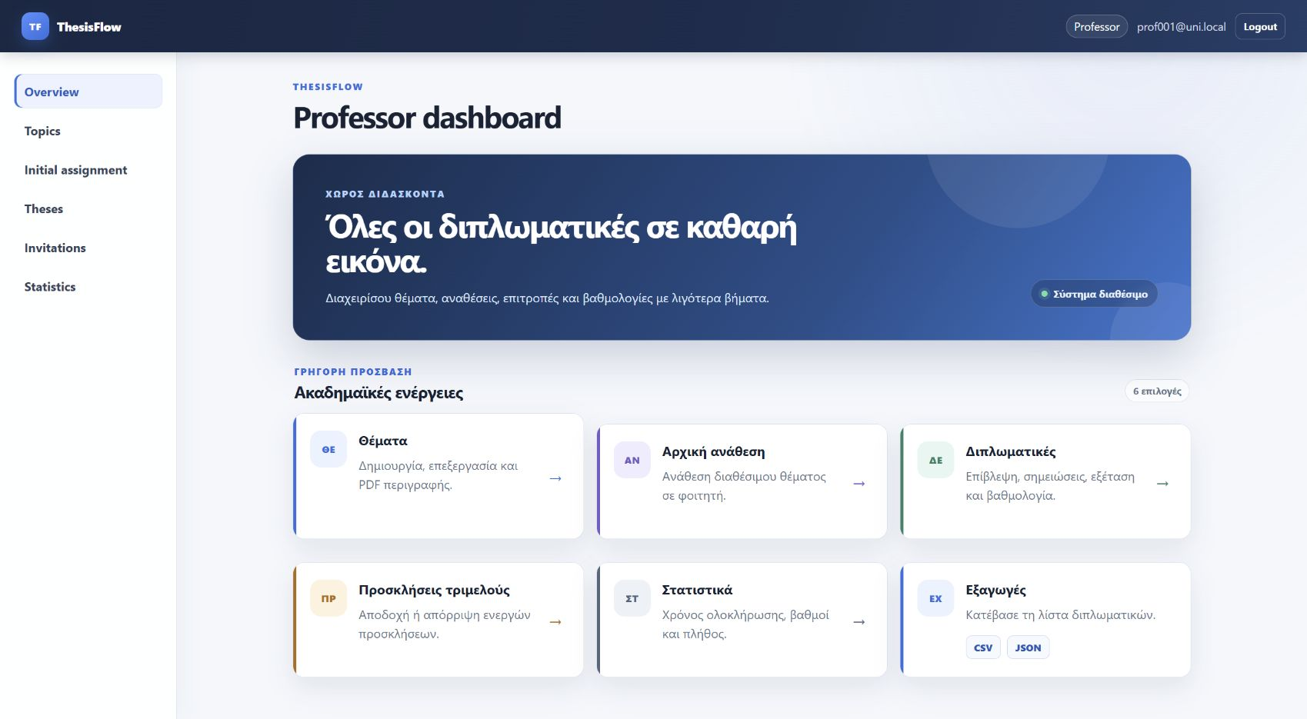
Εικόνα 2 - Dashboard Διδάσκοντα

Πού υλοποιείται στον κώδικα
Επίπεδο | Σημείο υλοποίησης
Διεπαφή | web/static/js/professor.js:6-24 και web/static/js/ui.js:18-38
Backend / API | node_app/pages.js:15-18, 31-36
Δεδομένα / κανόνες | web/static/css/app.css:85-144

- Οι κάρτες είναι κανονικοί σύνδεσμοι, άρα λειτουργούν και χωρίς περίπλοκο client router.
- Το active menu προκύπτει από web/static/js/main.js:9-10.

9. Θέματα προς ανάθεση
Τι ζητά η εκφώνηση
Δημιουργία, προβολή και επεξεργασία θεμάτων με τίτλο, σύνοψη και προαιρετικό PDF.

Ο διδάσκων δημιουργεί θέμα, το δημοσιεύει ή αποκρύπτει, τροποποιεί τα στοιχεία του και ανεβάζει PDF περιγραφής μόνο όταν δεν έχει ανατεθεί.
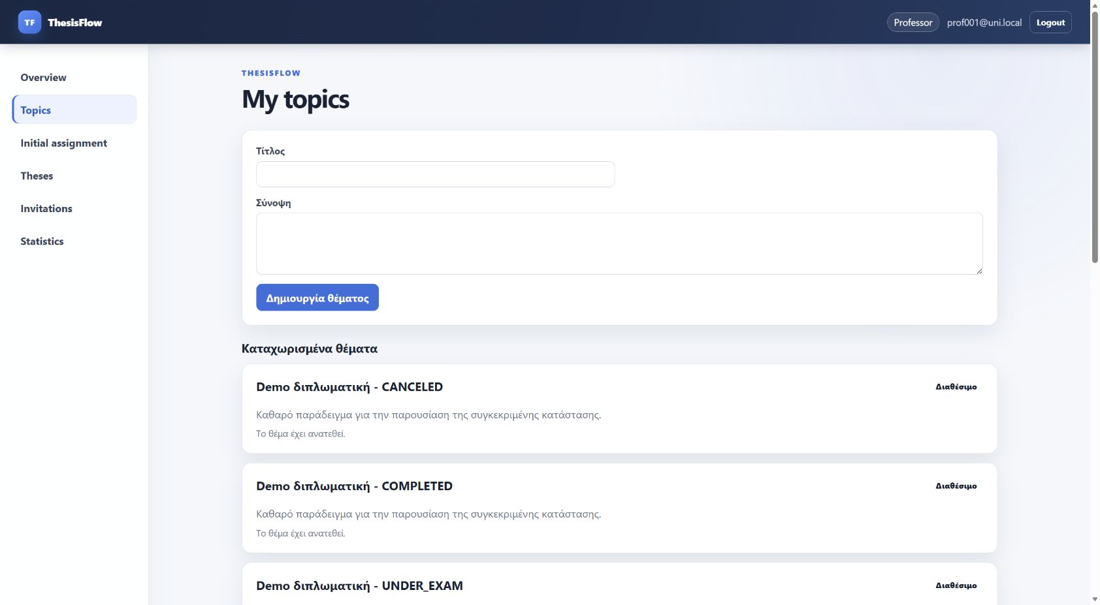
Εικόνα 3 - Διαχείριση θεμάτων και PDF περιγραφής

Πού υλοποιείται στον κώδικα
Επίπεδο | Σημείο υλοποίησης
Διεπαφή | web/static/js/professor.js:26-77
Backend / API | node_app/routes.js:263-321
Δεδομένα / κανόνες | Topic, public/uploads και έλεγχος PDF header

- Το POST δημιουργεί νέο θέμα για τον τρέχοντα διδάσκοντα.
- Το PATCH επιτρέπει αλλαγές μόνο στον ιδιοκτήτη και πριν από την ανάθεση.
- Το upload δέχεται application/pdf και πραγματικό αρχείο που ξεκινά με %PDF.

10. Αρχική ανάθεση θέματος
Τι ζητά η εκφώνηση
Ο Διδάσκων αναζητά φοιτητή με ΑΜ/ονοματεπώνυμο και αναθέτει διαθέσιμο θέμα.

Η οθόνη εμφανίζει μόνο φοιτητές χωρίς ενεργή διπλωματική και μόνο διαθέσιμα θέματα του συγκεκριμένου διδάσκοντα. Η δημιουργία της ανάθεσης και η δέσμευση του θέματος γίνονται στην ίδια συναλλαγή.
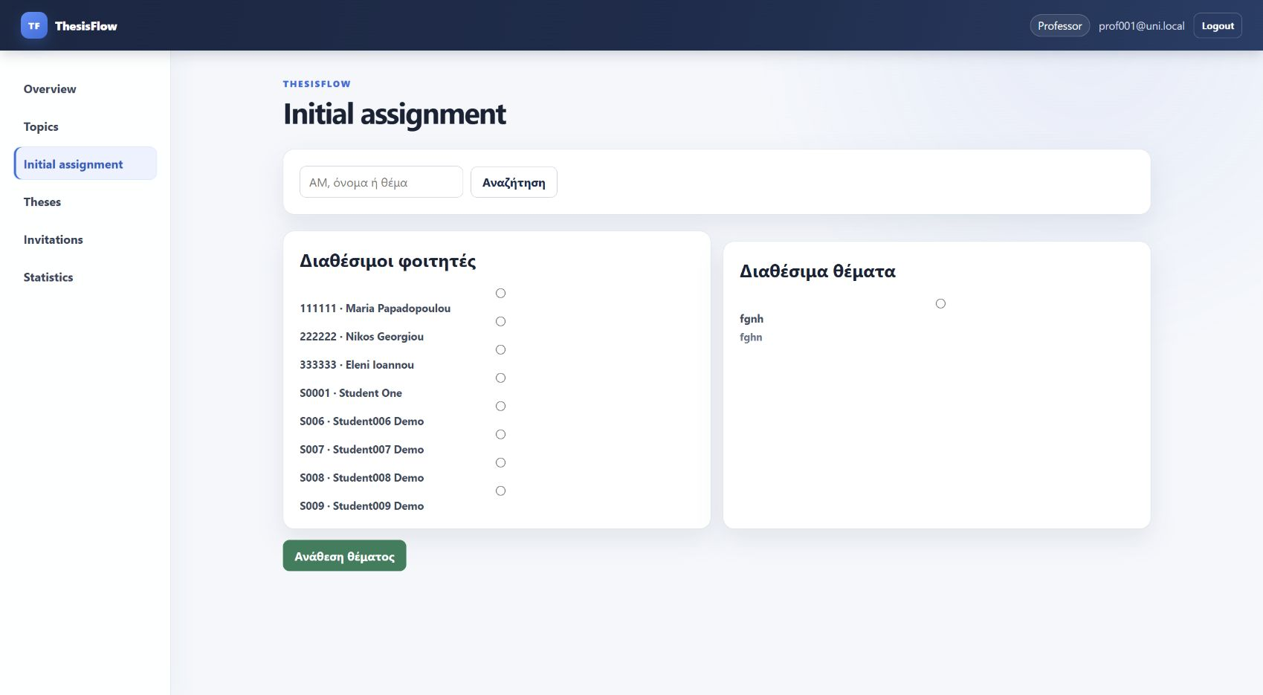
Εικόνα 4 - Αναζήτηση φοιτητή και αρχική ανάθεση

Πού υλοποιείται στον κώδικα
Επίπεδο | Σημείο υλοποίησης
Διεπαφή | web/static/js/professor.js:79-100
Backend / API | node_app/routes.js:322-356
Δεδομένα / κανόνες | node_app/db.js:32-42 (transaction) και Thesis/Topic

- Η νέα διπλωματική ξεκινά σε UNDER_ASSIGNMENT.
- Καταγράφεται αρχικό ThesisHistory event.
- Ο server επανελέγχει ότι φοιτητής και θέμα παραμένουν διαθέσιμοι.

11. Διπλωματικές, φίλτρα και ενέργειες
Τι ζητά η εκφώνηση
Προβολή όλων των διπλωματικών στις οποίες ο Διδάσκων είναι επιβλέπων ή μέλος, με φίλτρα, ιστορικό, σημειώσεις και εξαγωγές.

Η σελίδα φιλτράρει κατά κατάσταση και ρόλο, εμφανίζει επιτροπή, παρουσίαση, χρόνο, βαθμό, ιστορικό και τις ενέργειες που επιτρέπονται στην τρέχουσα κατάσταση.
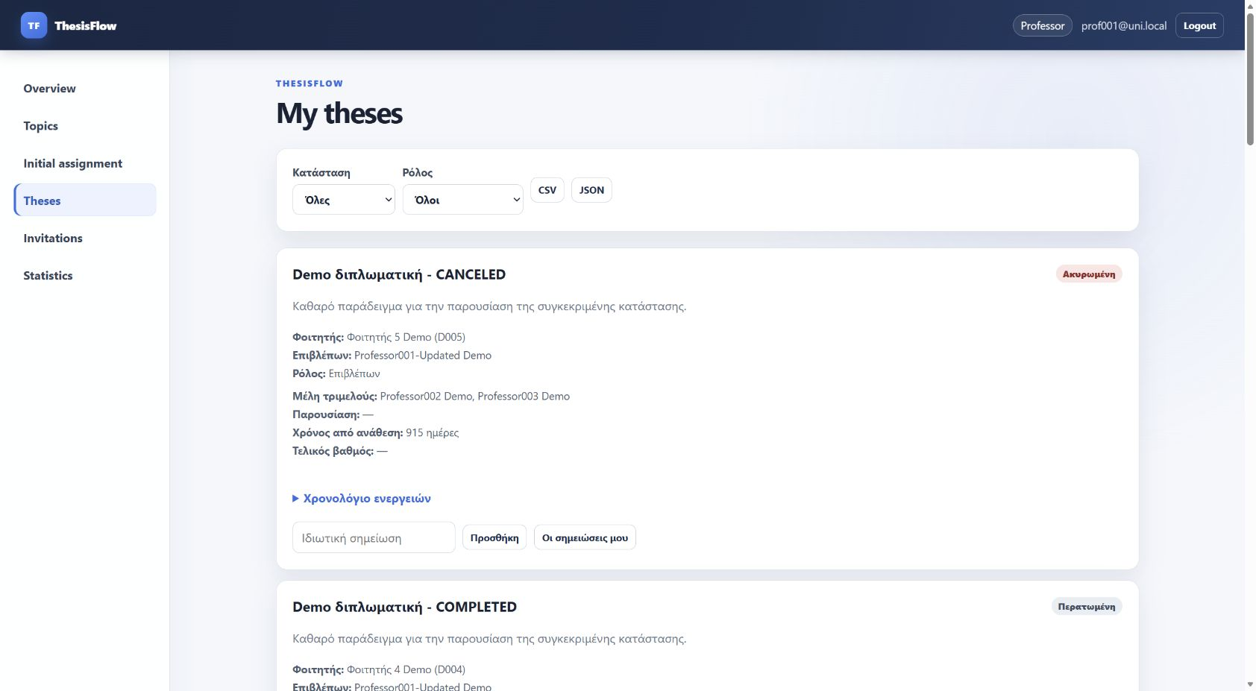
Εικόνα 5 - Λίστα διπλωματικών Διδάσκοντα

Πού υλοποιείται στον κώδικα
Επίπεδο | Σημείο υλοποίησης
Διεπαφή | web/static/js/professor.js:102-213
Backend / API | node_app/routes.js:357-400 και 467-567
Δεδομένα / κανόνες | node_app/db.js:98-224 (participant ids και thesisData)

- Οι ιδιωτικές σημειώσεις είναι ορατές μόνο στον δημιουργό τους.
- Οι εξαγωγές υποστηρίζουν CSV και JSON.
- Η μετάβαση σε εξέταση, η ακύρωση και το άνοιγμα βαθμολόγησης ελέγχονται server-side.

12. Προσκλήσεις τριμελούς
Τι ζητά η εκφώνηση
Ο Διδάσκων βλέπει ενεργές προσκλήσεις και μπορεί να τις αποδεχθεί ή να τις απορρίψει.

Με την αποδοχή δύο διαφορετικών προσκλήσεων, προστίθενται τα μέλη και η διπλωματική μεταβαίνει αυτόματα από UNDER_ASSIGNMENT σε ACTIVE.
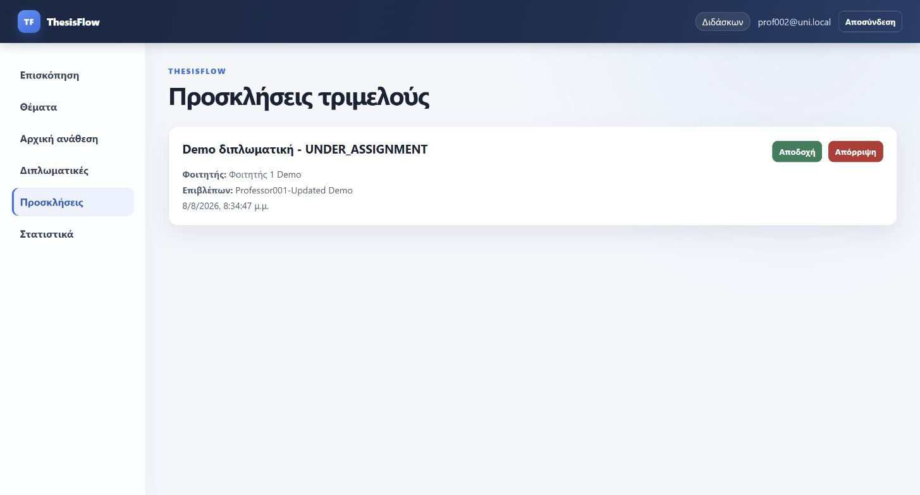
Εικόνα 6 - Εκκρεμής πρόσκληση συμμετοχής σε τριμελή επιτροπή

Πού υλοποιείται στον κώδικα
Επίπεδο | Σημείο υλοποίησης
Διεπαφή | web/static/js/professor.js:215-227
Backend / API | node_app/routes.js:401-466
Δεδομένα / κανόνες | CommitteeInvitation, CommitteeMember και ThesisHistory

- Μια πρόσκληση απαντάται μόνο από τον προσκεκλημένο διδάσκοντα.
- Η απόφαση αποθηκεύεται με timestamp.
- Η ενεργοποίηση γίνεται μέσα σε συναλλαγή ώστε επιτροπή και κατάσταση να μένουν συνεπείς.

13. Στατιστικά και εξαγωγές
Τι ζητά η εκφώνηση
Ο Διδάσκων πρέπει να βλέπει μέσο χρόνο, μέσο βαθμό και πλήθος διπλωματικών ανά ρόλο/κατάσταση.

Το backend υπολογίζει ξεχωριστά σύνολα για επιβλέποντα και μέλος επιτροπής, ενώ το frontend τα εμφανίζει ως μετρικές και οριζόντιες μπάρες.
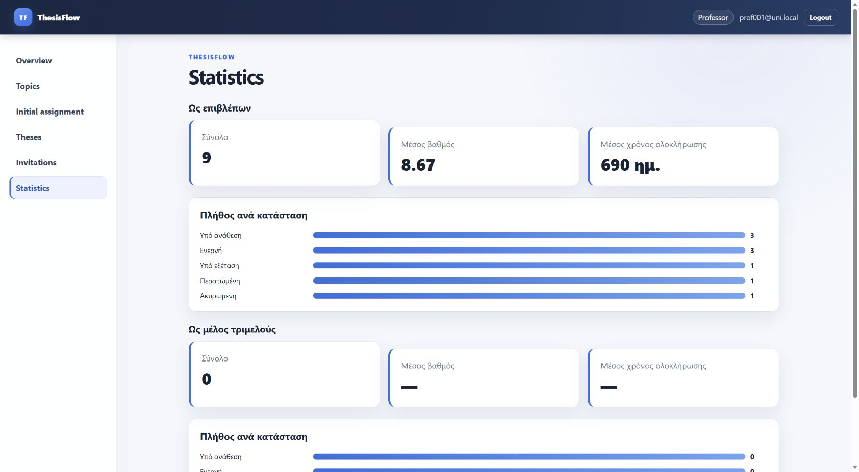
Εικόνα 7 - Στατιστικά Διδάσκοντα

Πού υλοποιείται στον κώδικα
Επίπεδο | Σημείο υλοποίησης
Διεπαφή | web/static/js/professor.js:228-242
Backend / API | node_app/routes.js:45-66 και 393-400
Δεδομένα / κανόνες | Thesis, Grade και ThesisHistory

- Τα στατιστικά παράγονται από πραγματικά δεδομένα της βάσης.
- Οι λίστες εξάγονται σε μηχανικά αναγνώσιμη CSV/JSON μορφή.

14. Dashboard Φοιτητή
Τι ζητά η εκφώνηση
Η αρχική οθόνη του Φοιτητή πρέπει να οδηγεί γρήγορα στη διπλωματική, στην επιτροπή, στα αρχεία, στην παρουσίαση και στο προφίλ.

Οι πέντε βασικές ενέργειες παρουσιάζονται με καθαρή ιεραρχία και ίδιο οπτικό λεξιλόγιο με τα άλλα dashboards.
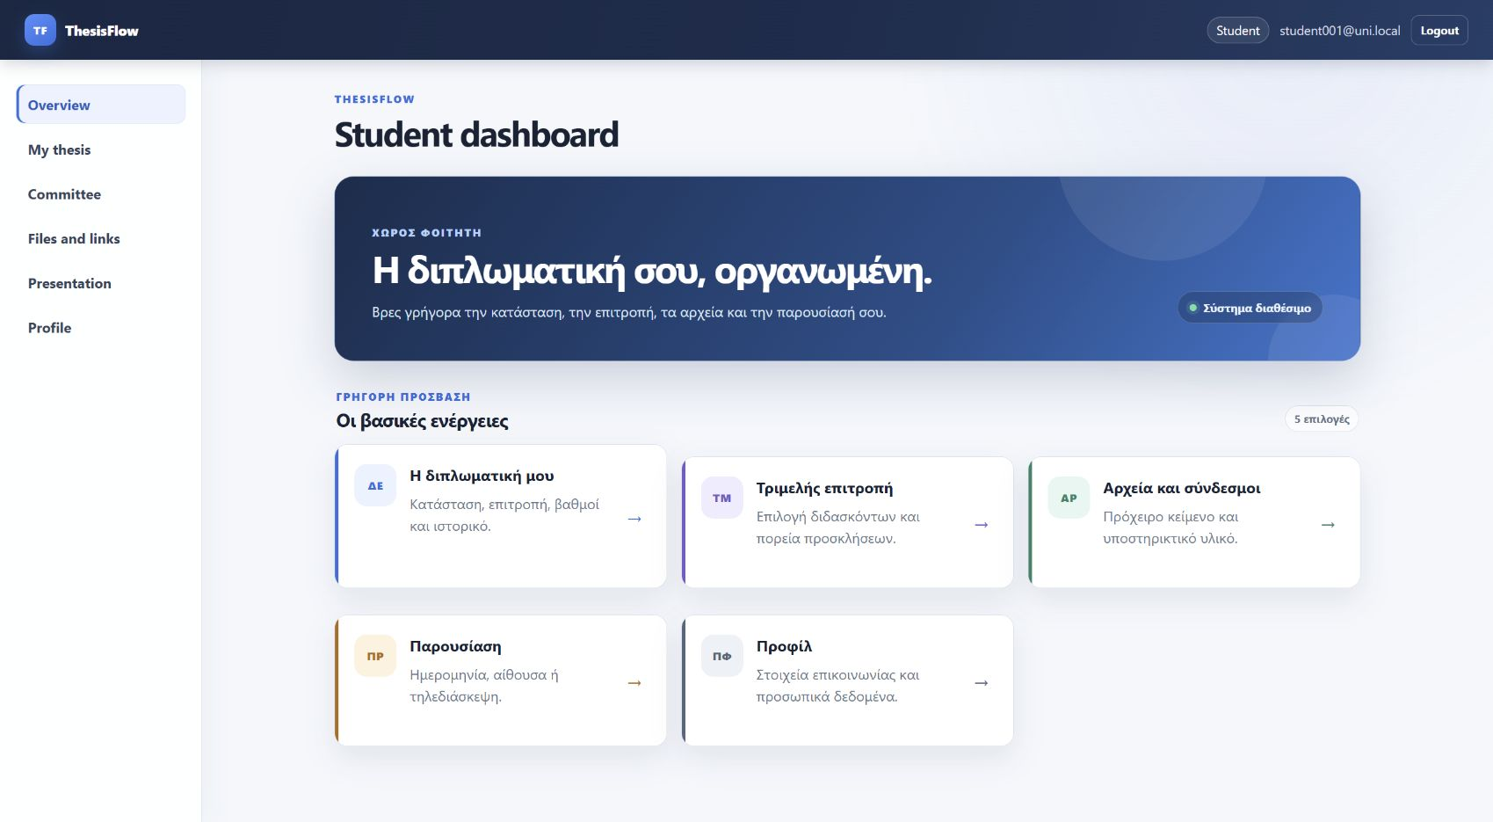
Εικόνα 8 - Dashboard Φοιτητή

Πού υλοποιείται στον κώδικα
Επίπεδο | Σημείο υλοποίησης
Διεπαφή | web/static/js/student.js:6-18
Backend / API | node_app/pages.js:11-14, 25-30
Δεδομένα / κανόνες | web/static/js/ui.js και web/static/css/app.css:85-144

- Ο Φοιτητής βλέπει μόνο τα δεδομένα που συνδέονται με το δικό του userId.
- Το dashboard παραμένει απλό, χωρίς περιττές βιβλιοθήκες UI.

15. Η διπλωματική μου
Τι ζητά η εκφώνηση
Προβολή θέματος, επιβλέποντα, τριμελούς, κατάστασης, χρόνου, ιστορικού, βαθμών και τελικού αποθετηρίου.

Η σελίδα συγκεντρώνει την πλήρη εικόνα της διπλωματικής. Όταν επιτρέπεται, εμφανίζει φόρμα τελικού συνδέσμου προς τη Νημερτή και σύνδεσμο πρακτικού εξέτασης.
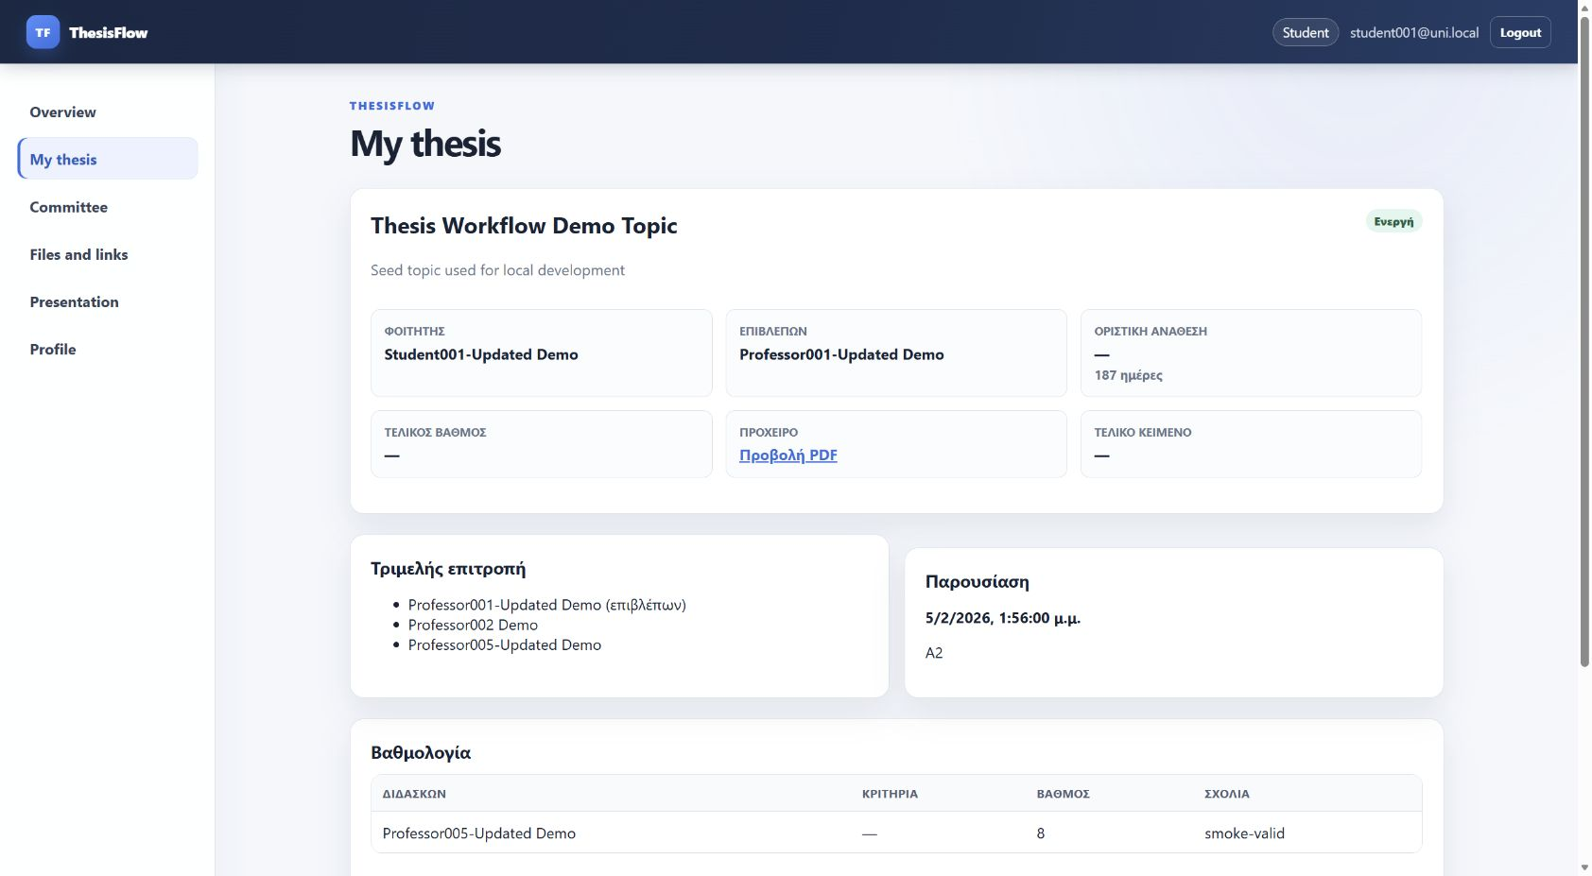
Εικόνα 9 - Αναλυτικά στοιχεία διπλωματικής Φοιτητή

Πού υλοποιείται στον κώδικα
Επίπεδο | Σημείο υλοποίησης
Διεπαφή | web/static/js/student.js:20-83
Backend / API | node_app/routes.js:148-157, 251-262, 569-582
Δεδομένα / κανόνες | node_app/db.js:123-224 (thesisData)

- Οι βαθμοί εμφανίζονται ανά μέλος και ο τελικός βαθμός προκύπτει από τους τρεις.
- Το ιστορικό αποτυπώνει κάθε αλλαγή κατάστασης με χρόνο και αιτιολογία.

16. Διαχείριση τριμελούς από τον Φοιτητή
Τι ζητά η εκφώνηση
Ο Φοιτητής προσκαλεί δύο διδάσκοντες και παρακολουθεί την κατάσταση των προσκλήσεων.

Η φόρμα επιτρέπει ακριβώς δύο διαφορετικούς διδάσκοντες, αποκλείει τον επιβλέποντα και εμφανίζει pending/accepted/rejected κατάσταση.
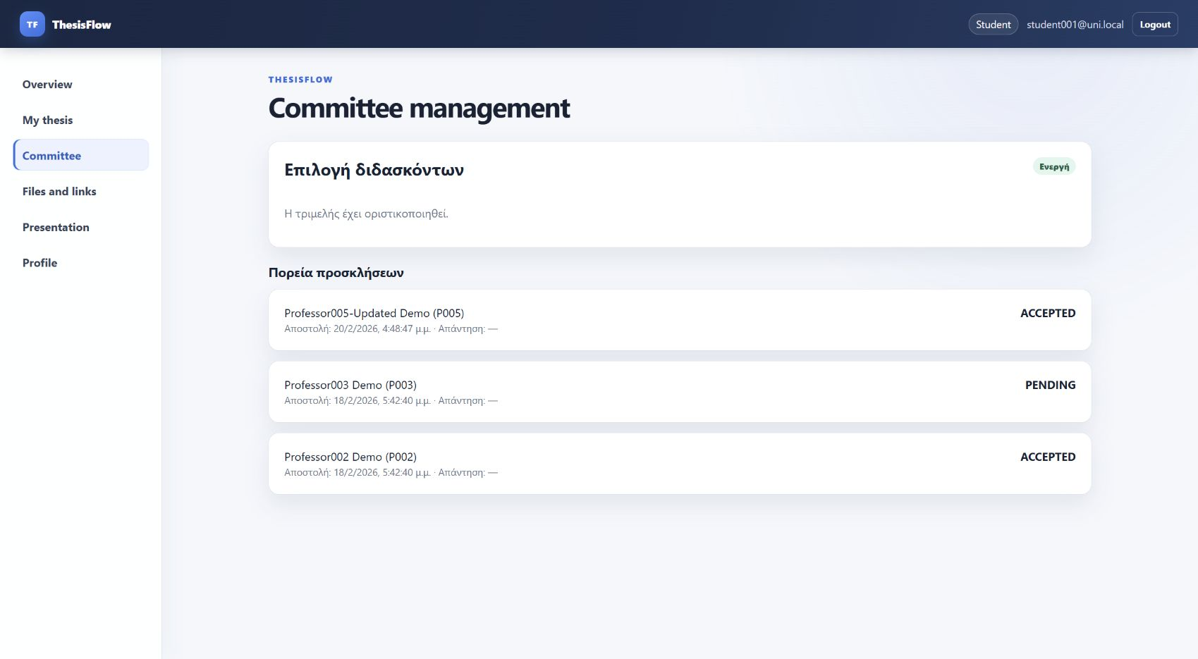
Εικόνα 10 - Επιλογή και πορεία προσκλήσεων τριμελούς

Πού υλοποιείται στον κώδικα
Επίπεδο | Σημείο υλοποίησης
Διεπαφή | web/static/js/student.js:106-139
Backend / API | node_app/routes.js:178-203 και 401-432
Δεδομένα / κανόνες | CommitteeInvitation και Professor

- Το frontend βοηθά στην επιλογή, αλλά ο server εφαρμόζει όλους τους κρίσιμους περιορισμούς.
- Δεν επιτρέπεται νέα πρόσκληση εκτός UNDER_ASSIGNMENT.

17. Αρχεία και υποστηρικτικό υλικό
Τι ζητά η εκφώνηση
Ο Φοιτητής μοιράζεται πρόχειρο PDF και οποιοδήποτε υποστηρικτικό υλικό μέσω συνδέσμων.

Όταν η εργασία είναι Υπό Εξέταση, η οθόνη διαθέτει upload PDF και λίστα URL με ετικέτα. Το υλικό είναι διαθέσιμο στα μέλη της τριμελούς μέσω του κοινού αντικειμένου διπλωματικής.
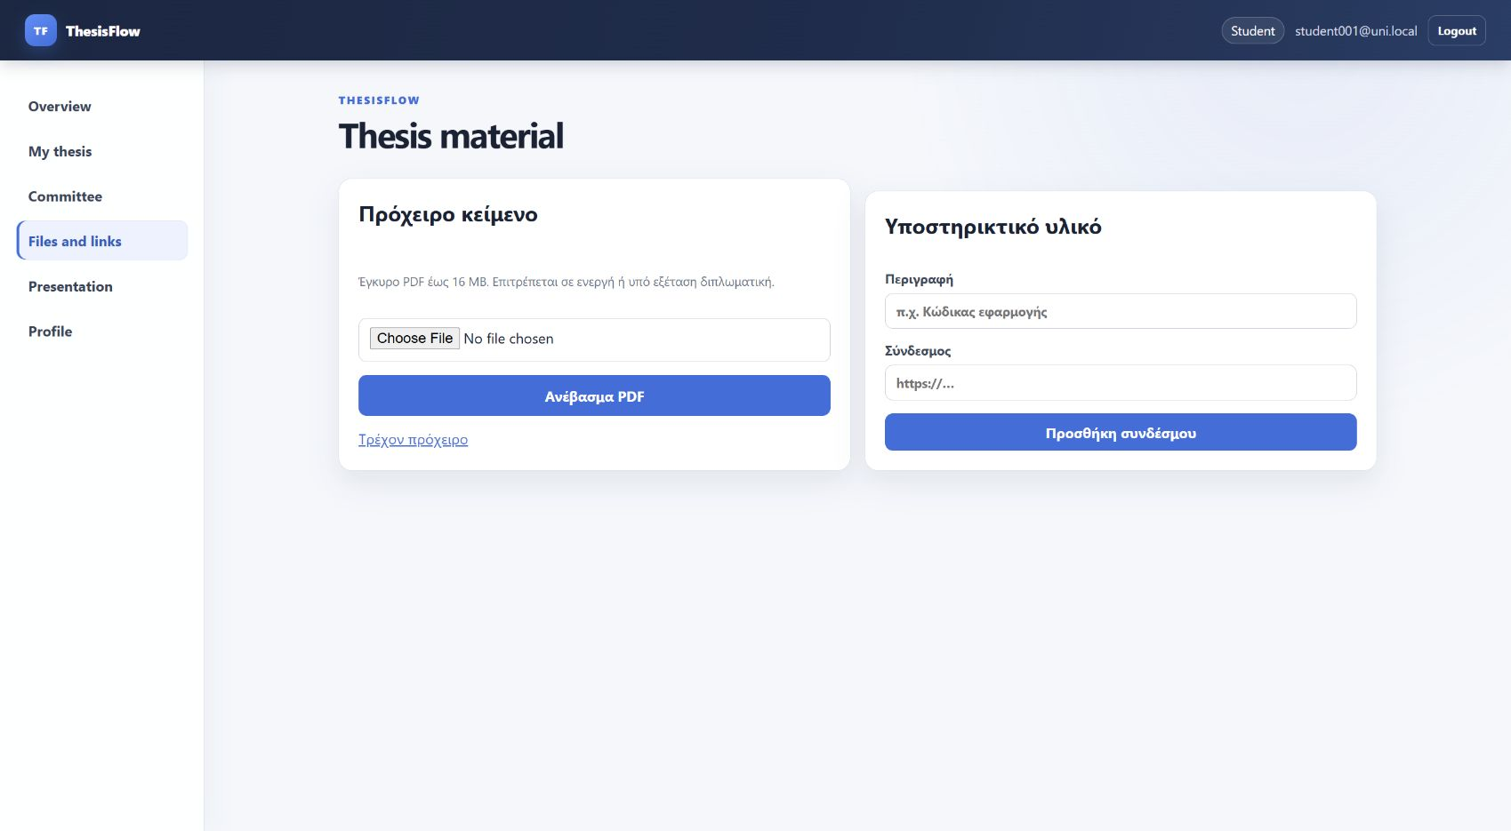
Εικόνα 11 - Μεταφόρτωση PDF και σύνδεσμοι υλικού

Πού υλοποιείται στον κώδικα
Επίπεδο | Σημείο υλοποίησης
Διεπαφή | web/static/js/student.js:140-174
Backend / API | node_app/routes.js:204-228
Δεδομένα / κανόνες | public/uploads, Thesis.draftUrl και ThesisMaterial

- Το αρχείο ελέγχεται ως PDF και περιορίζεται σε μέγεθος από το Multer.
- Οι σύνδεσμοι γίνονται δεκτοί μόνο ως http/https URL.

18. Στοιχεία παρουσίασης
Τι ζητά η εκφώνηση
Ορισμός ημερομηνίας, τίτλου και τρόπου παρουσίασης, με αίθουσα ή σύνδεσμο τηλεδιάσκεψης.

Μετά τη μετάβαση σε Υπό Εξέταση, η φόρμα επιτρέπει δια ζώσης ή online παρουσίαση. Τα ίδια στοιχεία τροφοδοτούν τη Γραμματεία, την κάρτα του διδάσκοντα και το δημόσιο JSON/XML feed.
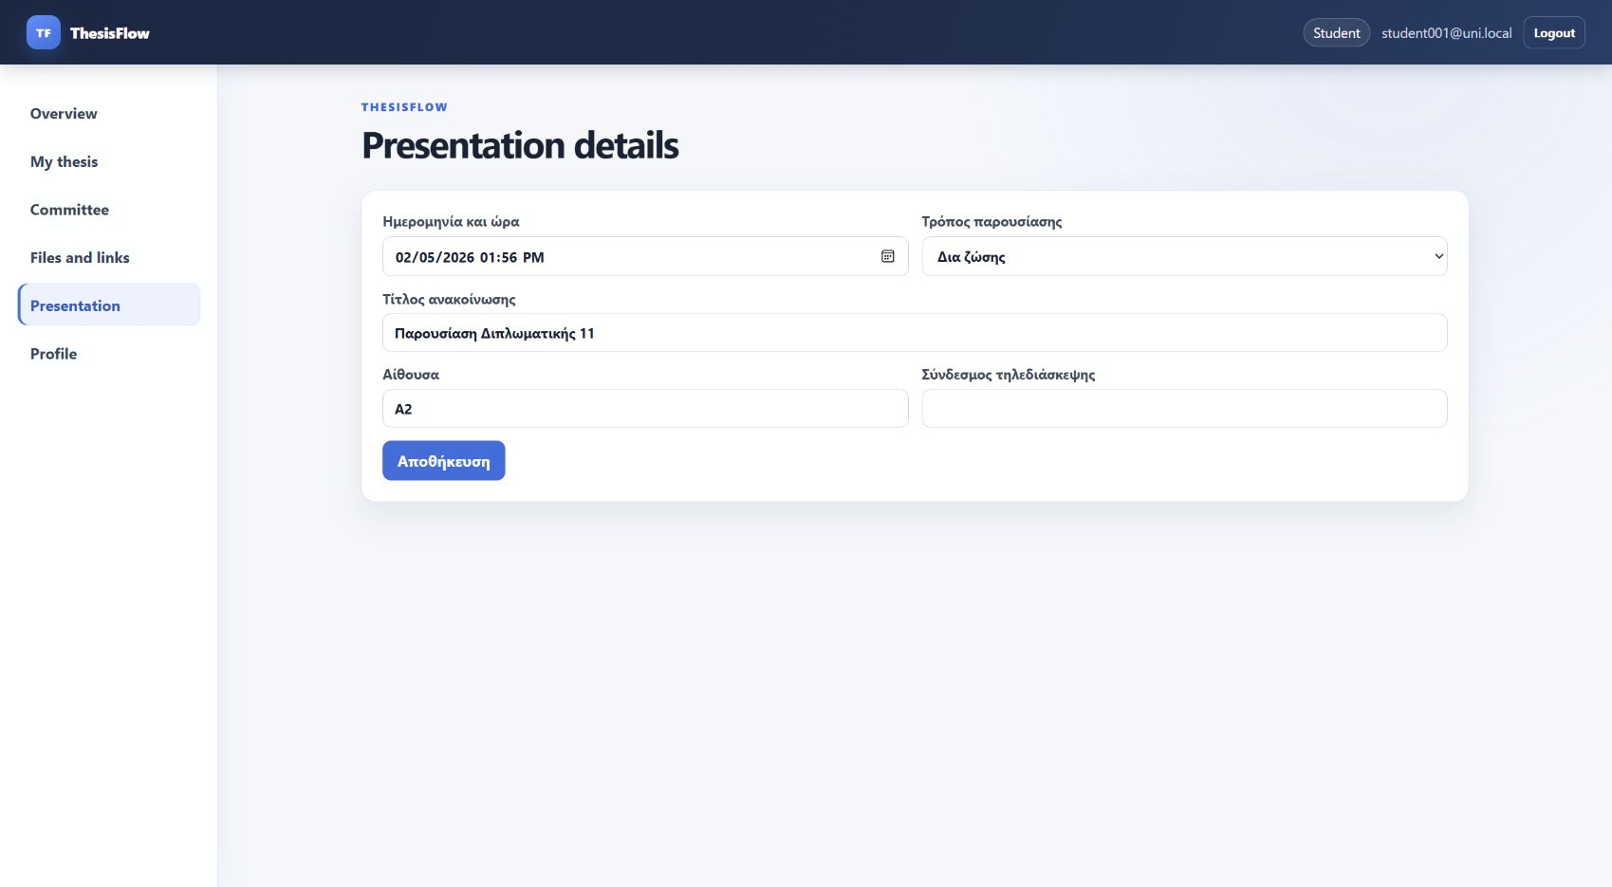
Εικόνα 12 - Καταχώριση στοιχείων παρουσίασης

Πού υλοποιείται στον κώδικα
Επίπεδο | Σημείο υλοποίησης
Διεπαφή | web/static/js/student.js:175-204
Backend / API | node_app/routes.js:229-250
Δεδομένα / κανόνες | PresentationDetails και public feed cache

- Η ημερομηνία αποθηκεύεται σε ενιαία μορφή χρόνου.
- Για online παρουσίαση ελέγχεται ο σύνδεσμος, ενώ για δια ζώσης απαιτείται αίθουσα.

19. Προφίλ Φοιτητή
Τι ζητά η εκφώνηση
Προβολή και ενημέρωση στοιχείων επικοινωνίας και προσωπικών δεδομένων.

Ο Φοιτητής ενημερώνει email επικοινωνίας, κινητό, διεύθυνση και έτος εισαγωγής, χωρίς να μπορεί να αλλάξει στοιχεία άλλου χρήστη.
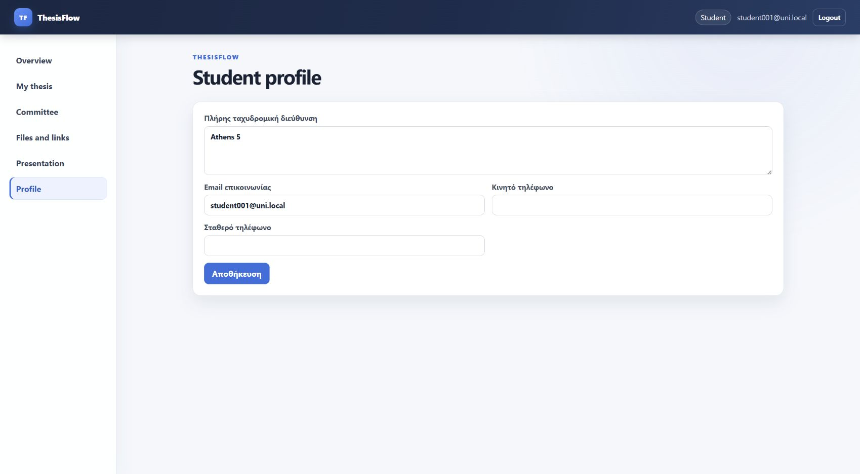
Εικόνα 13 - Προφίλ Φοιτητή

Πού υλοποιείται στον κώδικα
Επίπεδο | Σημείο υλοποίησης
Διεπαφή | web/static/js/student.js:85-105
Backend / API | node_app/routes.js:158-177
Δεδομένα / κανόνες | Student και User

- Το PATCH ενημερώνει μόνο την εγγραφή που αντιστοιχεί στο session.
- Τα δεδομένα καθαρίζονται και ελέγχονται πριν αποθηκευτούν.

20. Dashboard Γραμματείας
Τι ζητά η εκφώνηση
Η Γραμματεία χρειάζεται κεντρική πρόσβαση σε διπλωματικές, παρουσιάσεις, εισαγωγές και δημόσιες ανακοινώσεις.

Το dashboard συγκεντρώνει τις διοικητικές λειτουργίες και άμεσους συνδέσμους προς JSON και XML feed.
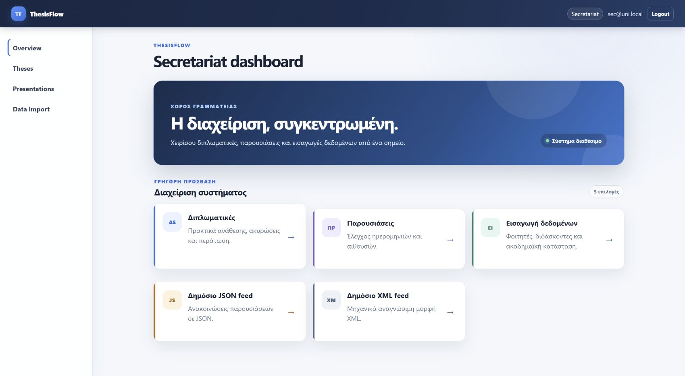
Εικόνα 14 - Dashboard Γραμματείας

Πού υλοποιείται στον κώδικα
Επίπεδο | Σημείο υλοποίησης
Διεπαφή | web/static/js/secretariat.js:7-19
Backend / API | node_app/pages.js:19-21, 37-40
Δεδομένα / κανόνες | web/static/js/ui.js και web/static/css/app.css

- Η γραμματεία έχει ξεχωριστό role guard σε όλα τα /api/admin routes.
- Τα δημόσια feeds παραμένουν προσβάσιμα χωρίς login μόνο με περιορισμένα δεδομένα.

21. Διαχείριση διπλωματικών από Γραμματεία
Τι ζητά η εκφώνηση
Καταχώριση πράξεων ΓΣ, μετάβαση σε εξέταση, ακύρωση και ολοκλήρωση διπλωματικής.

Η σελίδα εμφανίζει όλες τις διπλωματικές και μόνο τα διοικητικά controls που αντιστοιχούν στην κατάστασή τους.
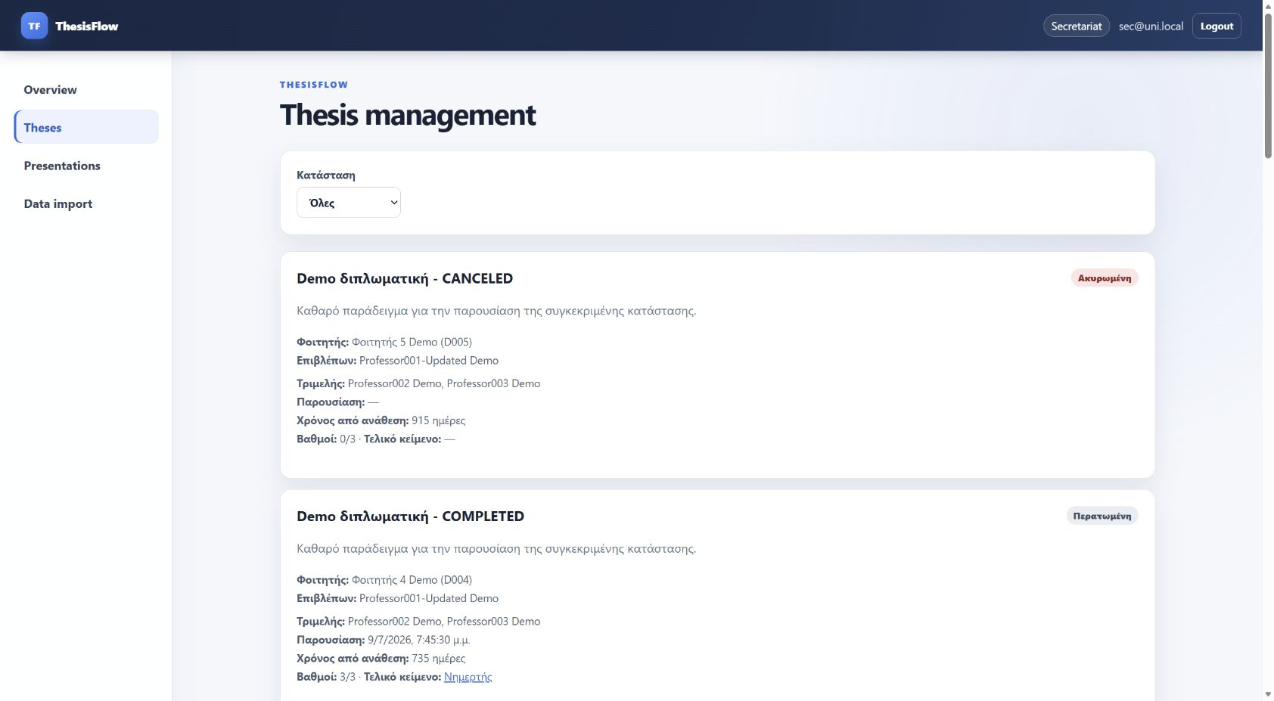
Εικόνα 15 - Διαχείριση διπλωματικών από Γραμματεία

Πού υλοποιείται στον κώδικα
Επίπεδο | Σημείο υλοποίησης
Διεπαφή | web/static/js/secretariat.js:21-92
Backend / API | node_app/routes.js:583-651
Δεδομένα / κανόνες | Thesis, ThesisHistory, Grade και PresentationDetails

- Η ολοκλήρωση απαιτεί τρεις βαθμούς και τελικό repository URL.
- Οι αποφάσεις ΓΣ αποθηκεύονται με αριθμό, έτος και αιτιολογία.
- Η κάθε αλλαγή προστίθεται στο ιστορικό.

22. Διαχείριση παρουσιάσεων
Τι ζητά η εκφώνηση
Η Γραμματεία βλέπει και διορθώνει τις ανακοινώσεις παρουσίασης.

Η λίστα παρουσιάζει ημερομηνία, φοιτητή, τίτλο, τρόπο και αίθουσα/σύνδεσμο. Η ενημέρωση γίνεται χωρίς επαναφόρτωση όλης της εφαρμογής.
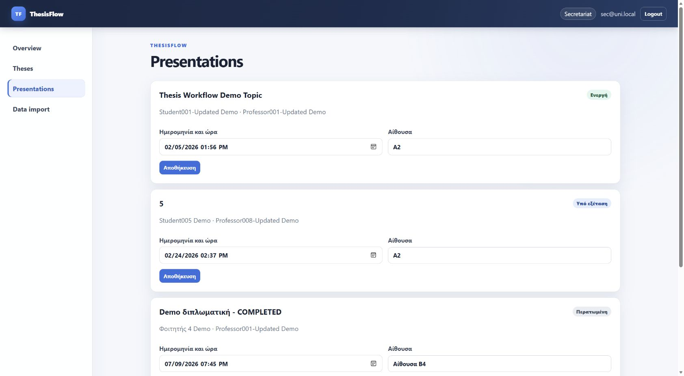
Εικόνα 16 - Λίστα και επεξεργασία παρουσιάσεων

Πού υλοποιείται στον κώδικα
Επίπεδο | Σημείο υλοποίησης
Διεπαφή | web/static/js/secretariat.js:94-108
Backend / API | node_app/routes.js:652-669
Δεδομένα / κανόνες | PresentationDetails και ακύρωση public cache

- Οι αλλαγές εμφανίζονται και στο δημόσιο feed.
- Οι ημερομηνίες μπορούν να φιλτραριστούν από/έως στο δημόσιο endpoint.

23. Εισαγωγή δεδομένων JSON
Τι ζητά η εκφώνηση
Η Γραμματεία εισάγει φοιτητές/διδάσκοντες και προαιρετικά ακαδημαϊκή κατάσταση.

Η οθόνη διαβάζει δύο JSON αρχεία και προσφέρει Προεπισκόπηση πριν από την πραγματική εισαγωγή. Το dry-run εκτελεί όλη την επικύρωση χωρίς να αλλάζει τη βάση.
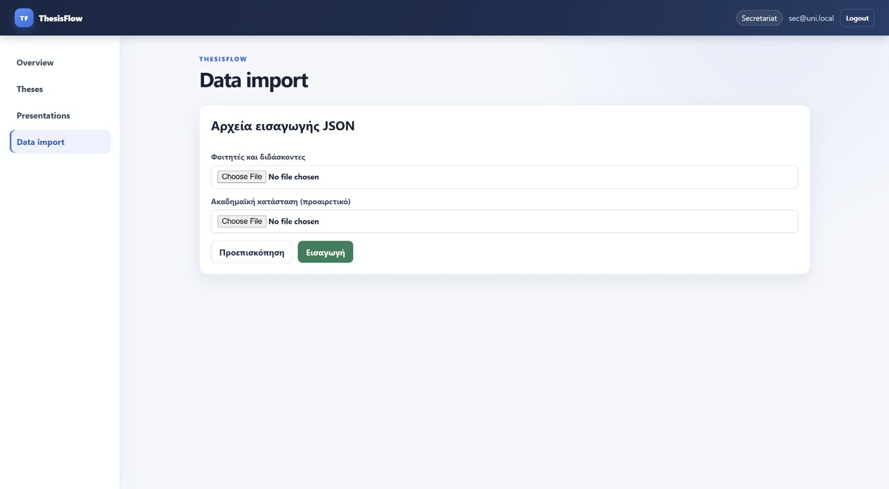
Εικόνα 17 - Εισαγωγή δεδομένων με προεπισκόπηση

Πού υλοποιείται στον κώδικα
Επίπεδο | Σημείο υλοποίησης
Διεπαφή | web/static/js/secretariat.js:109-142
Backend / API | node_app/routes.js:670-751
Δεδομένα / κανόνες | User, Student, Professor και transaction rollback στο dryRun

- Επιστρέφεται αναφορά inserted/updated/errors.
- Υπάρχει αυτοματοποιημένη δοκιμή που αποδεικνύει ότι το dry-run δεν μεταβάλλει τον αριθμό φοιτητών.

24. Δημόσιο JSON/XML feed παρουσιάσεων
Το endpoint /api/public/presentations επιστρέφει μόνο τις πληροφορίες που χρειάζονται για δημόσια ανακοίνωση. Με ?format=xml παράγει XML, ενώ τα dateFrom και dateTo περιορίζουν το χρονικό διάστημα.
Εικόνα 18 - Άμεσοι σύνδεσμοι JSON/XML στο dashboard Γραμματείας
Επίπεδο | Σημείο υλοποίησης
Διεπαφή | Σύνδεσμοι dashboard στο web/static/js/secretariat.js:9-12
Backend / API | node_app/routes.js:107-147
Δεδομένα / κανόνες | In-memory cache 60 sec και PresentationDetails_date_idx

Απόσπασμα - node_app/routes.js:107-124 | Δημόσια ανάκτηση, φίλτρα και caching
107 app.get('/api/public/presentations', (req, res) => {
108 const fromMs = req.query.from ? datetimeToMs(req.query.from) : null;
109 const toMs = req.query.to ? datetimeToMs(req.query.to) : null;
110 if (req.query.from && fromMs === null) return res.status(400).json({ error: 'Invalid request.' });
111 if (req.query.to && toMs === null) return res.status(400).json({ error: 'Invalid request.' });
112 const conditions = [];
113 const params = [];
114 if (fromMs !== null) { conditions.push('PresentationDetails.date >= ?'); params.push(fromMs); }
115 if (toMs !== null) { conditions.push('PresentationDetails.date <= ?'); params.push(toMs); }
116 const where = conditions.length ? `WHERE ${conditions.join(' AND ')}` : '';
117 const items = all(`
118 SELECT PresentationDetails.*, Thesis.id AS thesisId, Student.am, Student.firstName AS studentFirst,
119 Student.lastName AS studentLast, Topic.title AS topicTitle,
120 Professor.firstName AS supervisorFirst, Professor.lastName AS supervisorLast
121 FROM PresentationDetails
122 JOIN Thesis ON Thesis.id = PresentationDetails.thesisId
123 JOIN Student ON Student.id = Thesis.studentId
124 JOIN Topic ON Topic.id = Thesis.topicId

25. Βάση δεδομένων, σχέσεις και ευρετήρια
Η εφαρμογή χρησιμοποιεί σχεσιακή SQLite με ενεργοποιημένα foreign keys. Οι βασικές οντότητες είναι User, Student, Professor, Topic, Thesis, CommitteeInvitation, CommitteeMember, ThesisHistory, ThesisNote, ThesisMaterial, PresentationDetails και Grade.
Σχέση | Σημασία
User -> Student / Professor | Ένας λογαριασμός συνδέεται με το ακαδημαϊκό προφίλ του.
Professor -> Topic | Κάθε θέμα έχει διδάσκοντα-δημιουργό/επιβλέποντα.
Student -> Thesis | Ο φοιτητής έχει το πολύ μία διπλωματική στην ενεργή ροή.
Thesis -> CommitteeInvitation / CommitteeMember | Διαχωρίζεται η πρόσκληση από την οριστική συμμετοχή.
Thesis -> History / Notes / Materials / Presentation / Grades | Όλη η πορεία και τα παραδοτέα συνδέονται με την ίδια διπλωματική.

Τρέχον snapshot βάσης
34 χρήστες, 19 φοιτητές, 10 διδάσκοντες, 11 διπλωματικές, όλες οι 5 καταστάσεις παρούσες, integrity ok και 0 παραβιάσεις foreign key.

Απόσπασμα - node_app/db.js:233-243 | Ευρετήρια για συχνά φίλτρα και joins
233 export function ensureIndexes() {
234 db.exec(`
235 CREATE INDEX IF NOT EXISTS Topic_supervisor_status_idx ON Topic(supervisorId, status);
236 CREATE INDEX IF NOT EXISTS Thesis_status_created_idx ON Thesis(status, createdAt);
237 CREATE INDEX IF NOT EXISTS CommitteeInvitation_professor_status_idx ON CommitteeInvitation(professorId, status);
238 CREATE INDEX IF NOT EXISTS CommitteeMember_professor_idx ON CommitteeMember(professorId);
239 CREATE INDEX IF NOT EXISTS PresentationDetails_date_idx ON PresentationDetails(date);
240 CREATE INDEX IF NOT EXISTS ThesisHistory_thesis_created_idx ON ThesisHistory(thesisId, createdAt);
241 CREATE INDEX IF NOT EXISTS ThesisNote_thesis_professor_idx ON ThesisNote(thesisId, professorId);
242 CREATE INDEX IF NOT EXISTS ThesisMaterial_thesis_idx ON ThesisMaterial(thesisId);
243 `);
Σημείωση τεχνολογικής επιλογής: η SQLite είναι ανοικτή σχεσιακή βάση και κρατά την εγκατάσταση απλή. Αν η παρένθεση της εκφώνησης ερμηνευθεί ως αποκλειστική λίστα MySQL/PostgreSQL/MongoDB, η ίδια λογική μπορεί να μεταφερθεί σε PostgreSQL, αλλά η τρέχουσα παραδοτέα έκδοση χρησιμοποιεί SQLite.

26. Responsive σχεδίαση και προσβασιμότητα διεπαφής
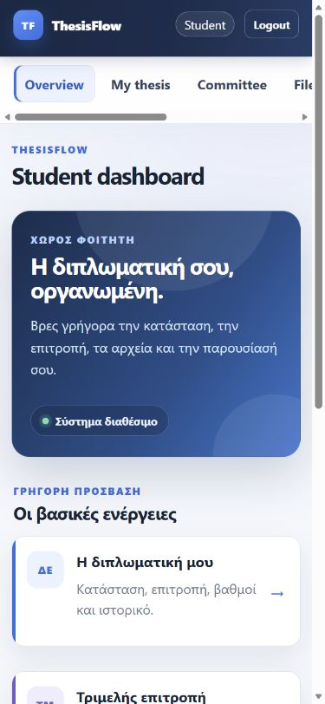
Εικόνα 19 - Dashboard Φοιτητή σε viewport 390×844
Στο κινητό η εφαρμογή μετατρέπει το sidebar σε οριζόντια, scrollable πλοήγηση και τις κάρτες σε μία στήλη. Ο live έλεγχος έδωσε contentWidth=375 και scrollWidth=375, άρα δεν υπάρχει οριζόντια υπερχείλιση του κύριου εγγράφου.
Επίπεδο | Σημείο υλοποίησης
Διεπαφή | web/static/css/app.css:238-269
Backend / API | Δεν απαιτείται διαφορετικό backend
Δεδομένα / κανόνες | CSS media queries στα 900px και 620px

- Υπάρχει εμφανές focus state στα πεδία και στις κάρτες.
- Το prefers-reduced-motion αφαιρεί μεταβάσεις για χρήστες που το ζητούν.
- Το print stylesheet αφαιρεί navigation και διατηρεί καθαρό το πρακτικό εξέτασης.

27. Ασφάλεια και ποιότητα υλοποίησης
Κίνδυνος | Μέτρο | Σημείο κώδικα
Μη εξουσιοδοτημένη πρόσβαση | Session + requireRole σε κάθε προστατευμένο API | node_app/auth.js:12-26
CSRF | Token σε κάθε μεταβολή και timing-safe σύγκριση | node_app/auth.js:28-36, api.js:12-14
XSS | escapeHtml στα δυναμικά δεδομένα και CSP | ui.js:9-16, server.js:29-37
SQL injection | Παραμετροποιημένα statements | node_app/db.js:19-29
Κακόβουλο upload | MIME, επέκταση και %PDF signature | server.js:54-68, routes.js:204-216
Ασυνεπής ροή | Transactions και server-side workflow guards | db.js:32-42, routes.js:483-567
Εξάρτηση με γνωστή ευπάθεια | npm audit | 0 vulnerabilities στις 12/09/2026

Τι δεν ισχυρίζεται η αναφορά
Οι δοκιμές αποδεικνύουν τη λειτουργία της τρέχουσας τοπικής έκδοσης. Δεν αποτελούν ανεξάρτητο penetration test ούτε μέτρηση παραγωγικού φορτίου.

28. Δοκιμές και αποδεικτικά λειτουργίας
Τα tests εκτελούνται σε απομονωμένο αντίγραφο της βάσης, ανοίγουν πραγματικό HTTP server σε τυχαία θύρα και χρησιμοποιούν login, cookie session και CSRF όπως ο browser. Έτσι ελέγχεται η ολοκληρωμένη συμπεριφορά και όχι μόνο μεμονωμένες συναρτήσεις.
Test | Τι αποδεικνύει | Αποτέλεσμα
Public feed / protection / caching | JSON, XML, 401/redirect και Cache-Control | PASS
Role dashboards and APIs | Και οι τρεις ρόλοι συνδέονται και φορτώνουν τα σωστά δεδομένα | PASS
CSRF / role separation | Απορρίπτονται μεταβολές χωρίς token και λάθος ρόλος | PASS
Complete lifecycle | Θέμα -> ανάθεση -> επιτροπή -> εξέταση -> βαθμοί -> COMPLETED | PASS
Import dry-run | Η προεπισκόπηση επιστρέφει report χωρίς αλλαγή στη βάση | PASS
Required indexes | Παρουσία των κύριων indexes της εκφώνησης | PASS

Απόσπασμα - tests_node/app.test.js:89-99 | Έλεγχος πρόσβασης, ρόλων και CSRF
89 test('CSRF and role separation reject unauthorized writes', async () => {
90 const professor = await login('prof001@uni.local', '/prof');
91 const noCsrf = await rawRequest('/api/prof/topics', {
92 method: 'POST', headers: { Cookie: professor.cookie, 'Content-Type': 'application/json' },
93 body: JSON.stringify({ title: 'Rejected', summary: 'Missing CSRF' }),
94 });
95 assert.equal(noCsrf.status, 400);
96 const adminEndpoint = await rawRequest('/api/admin/theses', { headers: { Cookie: professor.cookie } });
97 assert.equal(adminEndpoint.status, 403);
98 });
99
Απόσπασμα - tests_node/app.test.js:121-142 | Έναρξη end-to-end κύκλου ζωής σε προσωρινή βάση
121 const invitations = await api(student, '/api/committee/invitations', 'POST', { professorCodes: ['P002', 'P003'] });
122 assert.equal(invitations.created.length, 2);
123 const invitationRows = database.all(`
124 SELECT CommitteeInvitation.id, Professor.code FROM CommitteeInvitation
125 JOIN Professor ON Professor.id = CommitteeInvitation.professorId
126 WHERE CommitteeInvitation.thesisId = ? ORDER BY Professor.code
127 `, thesisId);
128 await api(member2, '/api/committee/invitations', 'PATCH', { id: invitationRows.find((row) => row.code === 'P002').id, action: 'accept' });
129 await api(member3, '/api/committee/invitations', 'PATCH', { id: invitationRows.find((row) => row.code === 'P003').id, action: 'accept' });
130 assert.equal(database.one('SELECT status FROM Thesis WHERE id = ?', thesisId).status, 'ACTIVE');
131
132 const prematurePresentation = await rawRequest('/api/student/presentation', {
133 method: 'POST',
134 headers: { Cookie: student.cookie, 'X-CSRF-Token': student.csrf, 'Content-Type': 'application/json' },
135 body: JSON.stringify({ date: new Date(Date.now() + 86_400_000).toISOString(), title: 'Too early', mode: 'IN_PERSON', room: 'A1' }),
136 });
137 assert.equal(prematurePresentation.status, 409);
138
139 await api(supervisor, '/api/thesis/transition', 'POST', { thesisId, action: 'to_under_exam' });
140 assert.equal(database.one('SELECT status FROM Thesis WHERE id = ?', thesisId).status, 'UNDER_EXAM');
141 await api(student, '/api/student/presentation', 'POST', {
142 date: new Date(Date.now() + 86_400_000).toISOString(), title: 'Integration presentation', mode: 'IN_PERSON', room: 'A1',

29. Αναλυτικός πίνακας κάλυψης εκφώνησης
Ρόλος | Απαίτηση | Υλοποίηση
Κοινό | Login / Logout | routes.js:87-105, login.js
Κοινό | Ανακατεύθυνση μη συνδεδεμένου χρήστη | auth.js:20-26
Κοινό | Διαχωρισμός τριών ρόλων | auth.js:12-18, pages.js
Διδάσκων | CRUD θεμάτων και PDF | professor.js:26-77, routes.js:263-321
Διδάσκων | Αρχική ανάθεση με αναζήτηση | professor.js:79-100, routes.js:322-356
Διδάσκων | Λίστες, φίλτρα, λεπτομέρειες, ιστορικό | professor.js:132-171, db.js:123-224
Διδάσκων | CSV/JSON exports | routes.js:378-392
Διδάσκων | Προσκλήσεις επιτροπής | routes.js:401-466
Διδάσκων | Στατιστικά | routes.js:45-66, 393-400
Διδάσκων | Σημειώσεις προόδου | routes.js:467-482
Φοιτητής | Στοιχεία διπλωματικής | student.js:33-83, routes.js:148-157
Φοιτητής | Ενημέρωση προφίλ | student.js:85-105, routes.js:158-177
Φοιτητής | Πρόσκληση δύο μελών | student.js:106-139, routes.js:182-203
Φοιτητής | Upload πρόχειρου PDF | student.js:140-174, routes.js:204-216
Φοιτητής | Υποστηρικτικοί σύνδεσμοι | routes.js:217-228
Φοιτητής | Στοιχεία παρουσίασης | routes.js:229-250
Φοιτητής | Τελικό αποθετήριο | routes.js:251-262
Γραμματεία | Πράξη ΓΣ / εξέταση / ακύρωση / περάτωση | routes.js:583-651
Γραμματεία | Διαχείριση παρουσιάσεων | routes.js:652-669
Γραμματεία | JSON import με preview | routes.js:670-751
Δημόσιο | JSON/XML feed και φίλτρα | routes.js:107-147
Workflow | UNDER_ASSIGNMENT -> ACTIVE | routes.js:433-466
Workflow | ACTIVE -> UNDER_EXAM | routes.js:483-527
Workflow | Τρεις βαθμοί / μέσος όρος | routes.js:528-568
Τεχνικό | AJAX για δεδομένα DB | web/static/js/api.js
Τεχνικό | Indexes | db.js:233-243
Τεχνικό | Responsive student frontend | app.css:238-269
Τεχνικό | Caching | server.js:40-51, routes.js:107-147

30. Προτεινόμενο σενάριο παρουσίασης 10 λεπτών
Χρόνος | Στάδιο | Τι παρουσιάζουμε
0:00-1:00 | Σύνδεση | Δείχνουμε κοινό login, τρεις ρόλους και προστασία routes.
1:00-3:30 | Διδάσκων | Θέμα, PDF, αρχική ανάθεση, λίστα διπλωματικών και στατιστικά.
3:30-5:30 | Φοιτητής | Προσκλήσεις, αρχεία/σύνδεσμοι και στοιχεία παρουσίασης.
5:30-7:30 | Workflow | Δύο αποδοχές -> ACTIVE -> UNDER_EXAM -> τρεις βαθμοί -> COMPLETED.
7:30-8:45 | Γραμματεία | Πράξεις, παρουσιάσεις και import με preview.
8:45-9:30 | Τεχνική εικόνα | Node.js, AJAX, SQLite, role guards, CSRF, indexes και caching.
9:30-10:00 | Απόδειξη | 6/6 tests, DB integrity ok, 0 console errors και mobile screenshot.

Demo λογαριασμοί
Ρόλος | Email | Κωδικός
Γραμματεία | sec@uni.local | password
Διδάσκων | prof001@uni.local | password
Φοιτητής | student001@uni.local | password

Εκτέλεση εφαρμογής
Από τη ρίζα του έργου: npm install (μόνο την πρώτη φορά) και npm start. Έπειτα ανοίγουμε http://127.0.0.1:5000.

31. Συμπέρασμα
Το ThesisFlow καλύπτει την επιχειρησιακή ροή που περιγράφει η εκφώνηση και την παρουσιάζει με απλό, συνεκτικό κώδικα. Η ίδια γλώσσα, JavaScript, χρησιμοποιείται από τον browser μέχρι τον server, ενώ οι κρίσιμοι κανόνες παραμένουν στον backend και δεν εξαρτώνται από το UI.
- Η λειτουργικότητα έχει επαληθευτεί με αυτοματοποιημένα integration tests και live browser έλεγχο.
- Οι τρεις ρόλοι έχουν σαφή, διαφορετικά dashboards και περιορισμένη πρόσβαση.
- Ο κύκλος ζωής είναι πλήρης από την αρχική ανάθεση έως την περάτωση.
- Η αναφορά συνδέει κάθε screenshot με το αντίστοιχο frontend, API και μοντέλο δεδομένων.

Παράρτημα Α - Συγκεντρωτικός χάρτης κώδικα
Αρχείο | Ευθύνη | Κύρια σημεία
server.js | Σύνθεση εφαρμογής | Express, sessions, headers, CSRF, static files, uploads, errors
node_app/auth.js | Ταυτοποίηση και εξουσιοδότηση | loadUser, requireRole, requirePageRole, verifyCsrf
node_app/db.js | Πρόσβαση δεδομένων | Queries, transactions, serialization, history, indexes
node_app/pages.js | Σελίδες ανά ρόλο | Navigation, page definitions και ασφαλές HTML shell
node_app/routes.js | Επιχειρησιακή λογική | Όλα τα APIs, workflow, grades, imports, exports, feeds
web/static/js/api.js | AJAX | fetch, JSON/FormData, CSRF, κεντρικός χειρισμός σφαλμάτων
web/static/js/student.js | UI Φοιτητή | Thesis, profile, committee, files, presentation
web/static/js/professor.js | UI Διδάσκοντα | Topics, assignment, theses, invitations, stats
web/static/js/secretariat.js | UI Γραμματείας | Management, presentations, JSON imports
web/static/js/ui.js | Κοινά components | Escaping, dashboards, badges, dates, messages
web/static/css/app.css | Εμφάνιση | Design tokens, layout, cards, tables, responsive, print
tests_node/app.test.js | Αποδοχή | Roles, CSRF, lifecycle, imports, indexes

Παράρτημα Β - Εντολές ελέγχου
Απόσπασμα - package.json:7-14 | Scripts εκκίνησης, tests, syntax check και DB verification
7 "scripts": {
8 "start": "node server.js",
9 "dev": "node --watch server.js",
10 "test": "node --test tests_node/*.test.js",
11 "check": "node --check server.js && node --check node_app/auth.js && node --check node_app/db.js && node --check node_app/pages.js && node --check node_app/routes.js && node --check web/static/js/api.js && node --check web/static/js/login.js && node --check web/static/js/main.js && node --check web/static/js/professor.js && node --check web/static/js/secretariat.js && node --check web/static/js/student.js && node --check web/static/js/ui.js",
12 "db:verify": "node node_app/verify-db.js"
13 },
14 "engines": {
npm start | Εκκινεί την εφαρμογή στο http://127.0.0.1:5000

npm run check | Έλεγχος σύνταξης ενεργών JavaScript αρχείων

npm test | 6 integration tests

npm run db:verify | integrity ok, 0 FK violations, 19 indexes

npm audit --omit=dev | 0 vulnerabilities

Παράρτημα Γ Διάγραμμα περιπτώσεων χρήσης
Το διάγραμμα συνοψίζει τους βασικούς ρόλους, τις κύριες λειτουργίες και τη μεταξύ τους ροή. Οι δευτερεύουσες λειτουργίες διεπαφής, όπως φίλτρα και επιμέρους πεδία αναζήτησης, έχουν σκόπιμα παραλειφθεί.
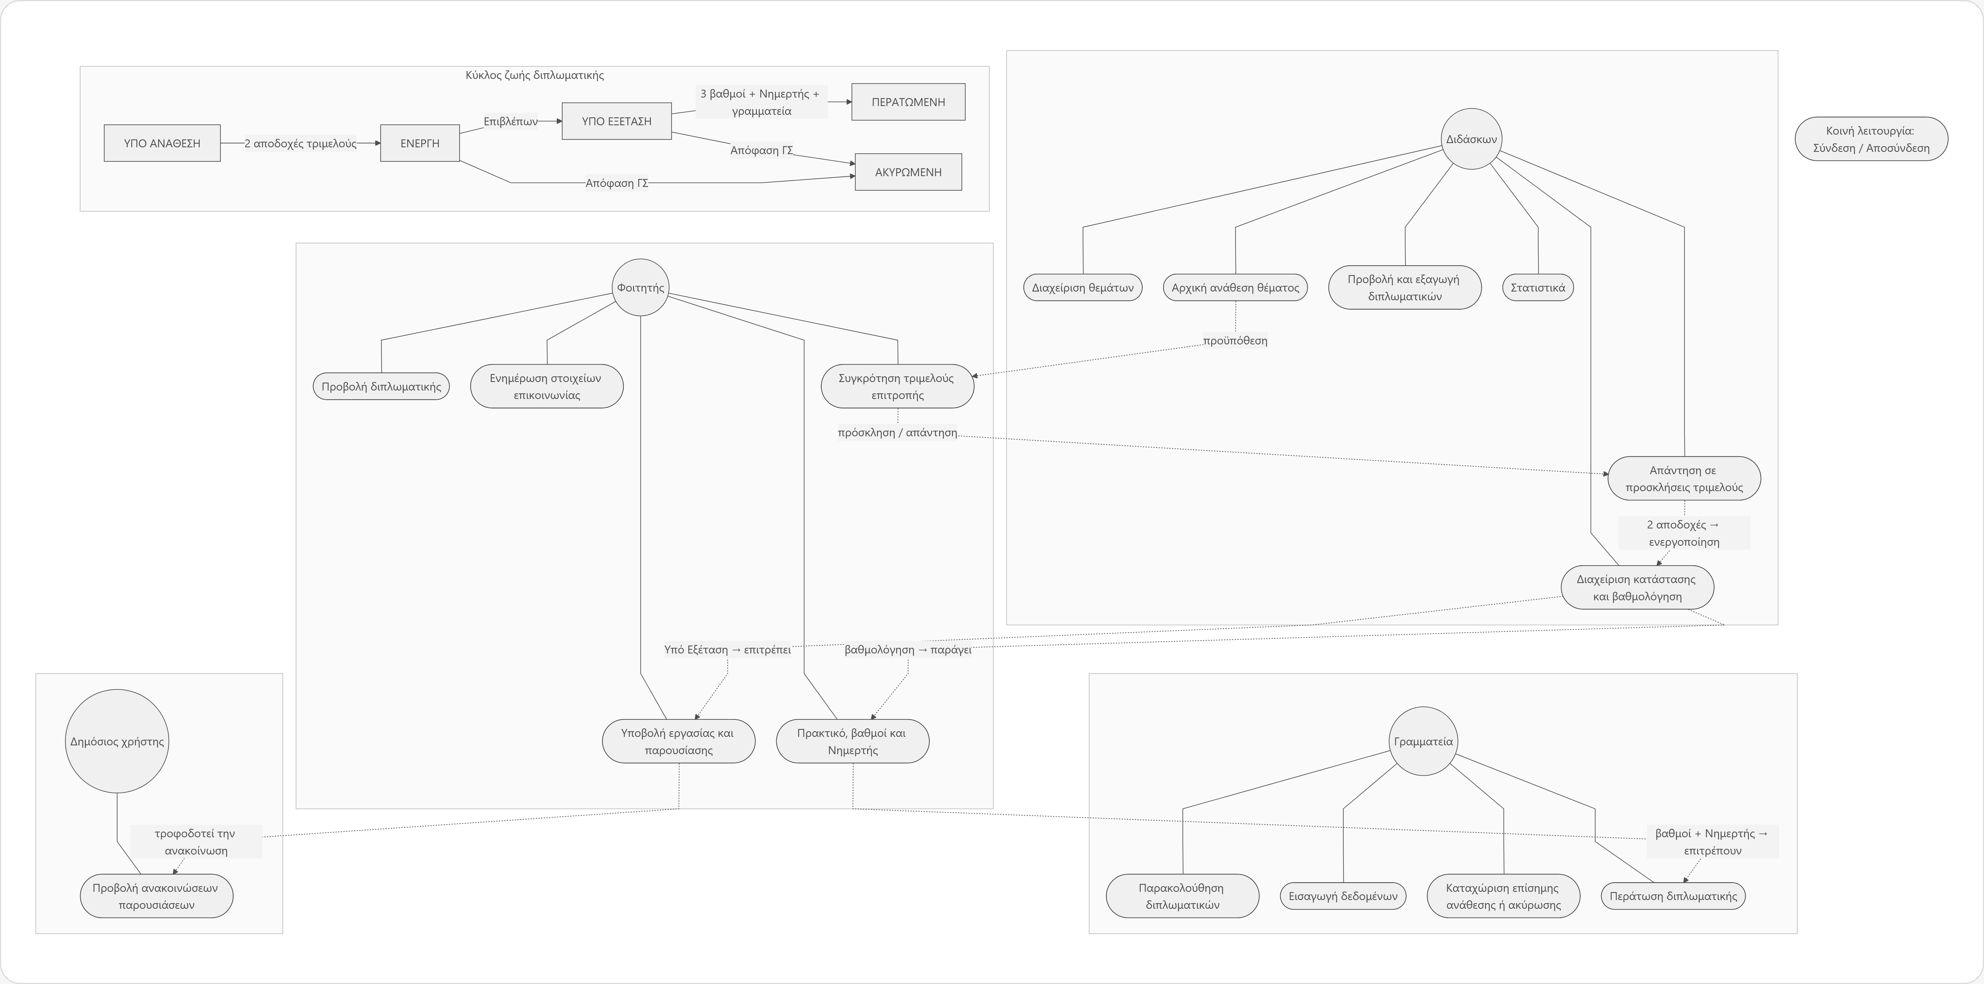
Σχήμα 19. Συνολικό διάγραμμα περιπτώσεων χρήσης του ThesisFlow.
Συμβολισμός: συνεχής γραμμή για συσχέτιση ρόλου και use case, διακεκομμένη γραμμή για επιχειρησιακή εξάρτηση.

Παράρτημα Δ Διάγραμμα οντοτήτων και σχέσεων
Το ER διάγραμμα αποτυπώνει τις βασικές οντότητες, τα πρωτεύοντα και ξένα κλειδιά και τις σχέσεις που επιβάλλονται από τη SQLite. Ο πίνακας Thesis αποτελεί τον πυρήνα της ροής και συνδέει φοιτητή, επιβλέποντα και θέμα με την επιτροπή, την παρουσίαση, τη βαθμολογία, το υλικό και το ιστορικό.
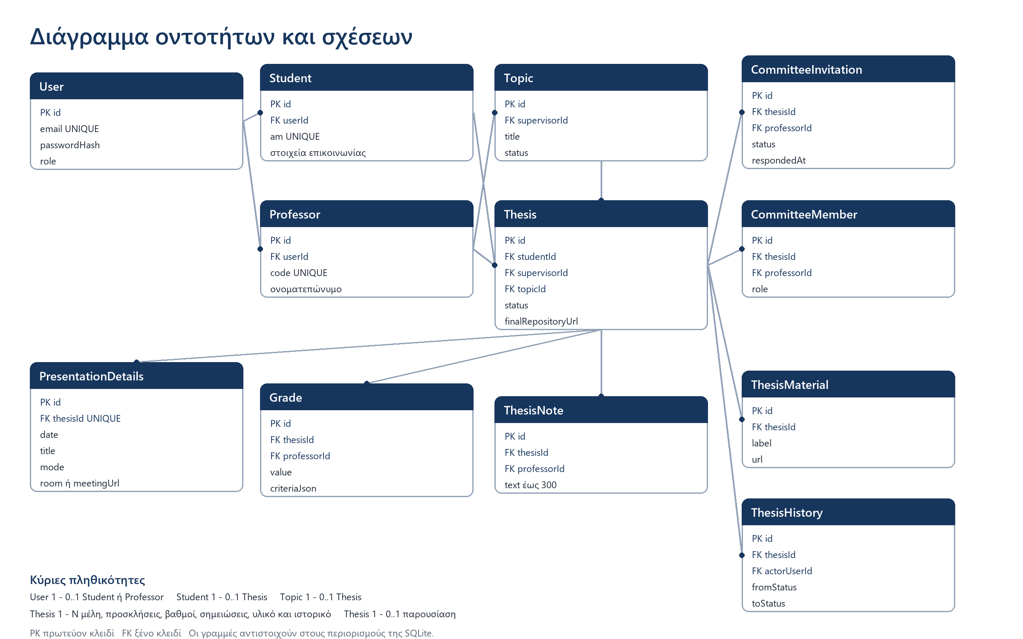
Σχήμα 20. Διάγραμμα οντοτήτων και σχέσεων της ενεργής βάσης SQLite.

Παράρτημα Ε Ρυθμίσεις server και cache
Η ακόλουθη καταγραφή προέρχεται από πραγματικό event Network.responseReceived του Chrome DevTools Protocol κατά την επαναφόρτωση της εφαρμογής. Επιβεβαιώνει τα security headers της HTML απάντησης και το TTL των στατικών αρχείων.
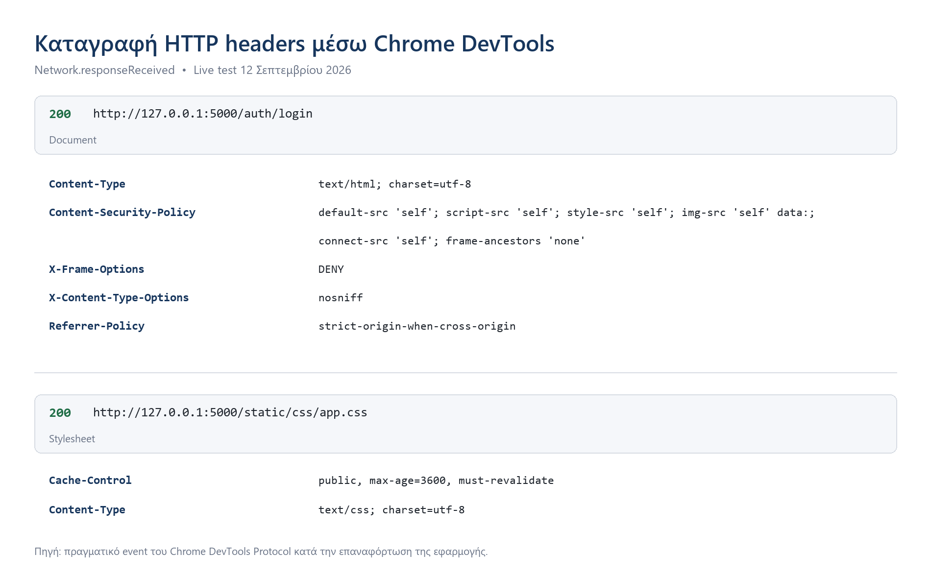
Σχήμα 21. Live καταγραφή των HTTP headers από τον browser.
- Content-Security-Policy: περιορίζει scripts, styles, images και συνδέσεις στο ίδιο origin.
- X-Frame-Options DENY: εμποδίζει την ενσωμάτωση της εφαρμογής σε frame.
- X-Content-Type-Options nosniff: αποτρέπει MIME type sniffing.
- Cache-Control max-age=3600: ορίζει TTL μίας ώρας για CSS, JavaScript και SVG.

Παράρτημα ΣΤ Τεχνικές πηγές
Οι παρακάτω επίσημες πηγές τεκμηριώνουν τις τεχνολογικές επιλογές και τις ρυθμίσεις της εφαρμογής.
1. Node.js Documentation. SQLite και DatabaseSync. https://nodejs.org/api/sqlite.html
2. Express Documentation. Production Best Practices Security. https://expressjs.com/en/advanced/best-practice-security/
3. MDN Web Docs. Fetch API. https://developer.mozilla.org/en-US/docs/Web/API/Fetch_API
4. MDN Web Docs. Content Security Policy header. https://developer.mozilla.org/en-US/docs/Web/HTTP/Reference/Headers/Content-Security-Policy
5. SQLite Documentation. Foreign Key Support. https://www.sqlite.org/foreignkeys.html
6. SQLite Documentation. Query Planning. https://www.sqlite.org/queryplanner.html
Ημερομηνία τελευταίου ελέγχου πηγών: 12 Σεπτεμβρίου 2026.

Τελικός έλεγχος έκδοσης
Έλεγχος | Αποτέλεσμα
npm run check | Επιτυχία
npm test | 6/6 tests
npm run db:verify | integrity ok, 0 FK violations, 19 indexes
npm audit --omit=dev | 0 vulnerabilities

